Паспорт проектной работы.
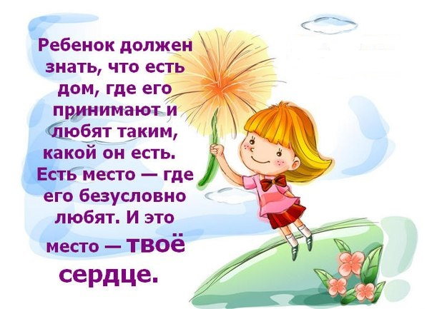  Этапы работы.  1. Создание рабочей группы.  2. Определение информационного  запроса.  3. Поиск и локализация информации.  4. Критическая оценка полученной  информации.  5. Сравнение информации, полученной  из разных источников.  6. Создание буклета для  первоклассников.  7. Презентация полученных  результатов. | 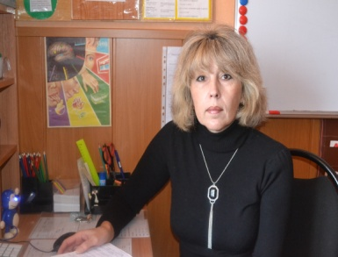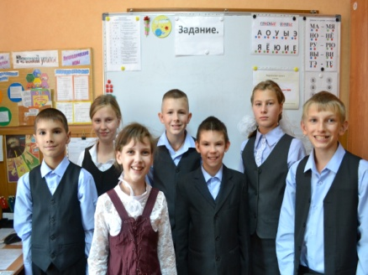  Название проекта:  «Школьные принадлежности».  Руководитель проекта: Ксензюк Е. А., уч-ль логопед.  Учебный предмет: логопедия.  Учебные дисциплины, близкие к теме проекта: чтение, русский язык, изобразительное искусство.  Участники проекта: уч-ся 4 кл. /7 человек/.  Тип проекта: среднесрочный,  информационно-практико-ориентированный.  Цель проекта: вовлечь уч-ся в активный, творческий познавательный проект; учить представлять свой труд в виде буклета и презентации; выбирать ср-ва и мат-лы для осущ-ния своих творческих замыслов; воспитывать у детей интерес к творческому взаимодействию при совместной работе.  Задачи проекта: развивать творческие способности, умение сам-но работать с различными источниками при получении необходимых знаний; формировать навыки исследовательской деят-сти; закр-ть умение применять свои знания на практике при создании творческого продукта – буклета, развивать познавательные интересы, мышление, воображение, коммуникативные навыки. Оборудование: компьютер, цветной принтер, картинки, бумага, ножницы, скотч, клей.  Предполагаемый продукт проекта:  презентация и буклет на тему -  «Школьные принадлежности». | Технология защиты  учебно-исследовательской  работы.  1. Проведение беседы с уч-ся 1 класса  по теме проекта.  2. Защита презентации уч-ся 4 класса.  3. Проведение игры «Собери портфель»  с уч-ся 1 класса.  4. Вручение буклета уч-ся 1 класса.  «Школьные принадлежности».  